Eloy Alberto Santiago Santiago

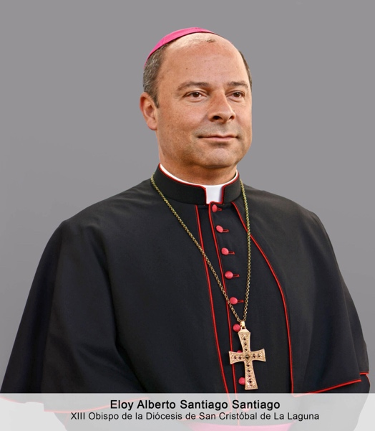
Nació en Las Palmas de Gran Canaria el 8 de septiembre de 1973. Entró en el seminario diocesano de Canarias en 1992, donde obtuvo el bachiller en Teología por la Universidad Pontificia de Comillas. Ordenado sacerdote el 17 de julio de 1999 en la S.I. Catedral de Canarias. Tras los estudios de licenciatura en teología dogmática en la Universidad Pontificia Gregoriana de Roma, en enero de 2004 consiguió el título de doctor en Teología en dicha Universidad.

En el año 2003 ingresó en la Pontificia Academia Eclesiástica, donde además de los estudios propios, realizó la licenciatura en Derecho Canónico, también en la Universidad Pontificia Gregoriana. En el año 2006 entró en el servicio diplomático de la Santa Sede estando destinado en las Nunciaturas Apostólicas de Colombia (2006-2009), África Meridional (2009-2013) y Gran Bretaña (2013-2014).

Capellán de Su Santidad desde junio de 2009.

Tras su regreso a la Diócesis de Canarias en 2013, fue párroco en las parroquias de Santa Brígida y Ntra. Sra. del Madroñal (2013-2014); S. Pedro en La Puntilla (2014-2019), así como S. Pío X y el Salvador (2018-2019); la Stma. Trinidad en El Tablero y Rector del Templo Ecuménico El Salvador (2019-2022). En enero de 2022 pasó a ser párroco de la Ascensión del Señor, la Asunción de María y Jesús de Nazaret, en Las Palmas de Gran Canaria.

También fue profesor de la Sede Gran Canaria del Instituto Superior de Teología de las Islas Canarias (ISTIC) y formador del Seminario diocesano.

En 2020 fue nombrado Secretario general-Canciller, sucesivamente en 2021 también Delegado episcopal para asuntos económicos y Vicario para la Economía y el Patrimonio. Asimismo, ha sido director de la Comisión para la protección de menores (2020-).

En el año 2023 fue nombrado miembro del Cabildo catedralicio.

